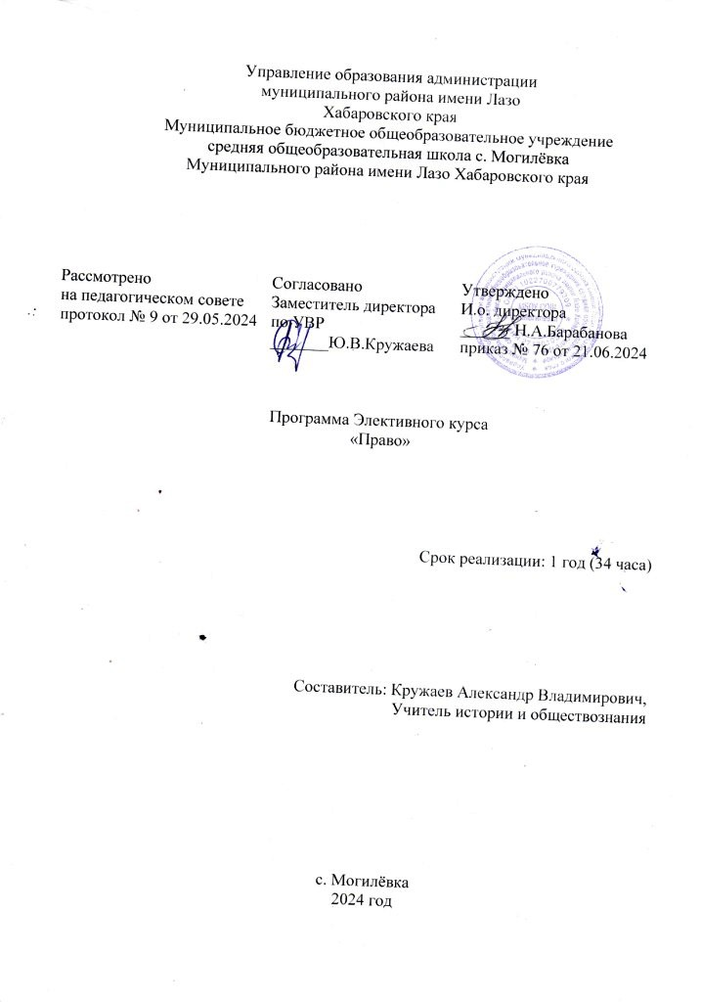

**Пояснительнаязаписка**

Рабочая программа составлена на основе

- требований федерального государственного образовательного стандарта общего образования;

* санитарно-эпидемиологических требований к условиям и организации обучения в ОУ (утверждены постановлением Главного государственного санитарного врача РФ от 29.12.2010г. № 189)
* учебного плана МБОУ СОШ с. Могилёвка;
* годового учебного календарного графика на текущий учебный год;
* основной образовательной программы МБОУ СОШ с. Могилёвка
* примерной программы основного общего образования по истории, разработанной Минобразования России;
* учебно-методического комплекса;примернойпрограммыосновногообщегообразованияпообществознанию(Примерные программы по учебнымпредметам.Обществознание.5-9 классы:М.:Просвещение,2011),
* авторской программы Кравченко А. И. (Обществознание: Программа курса для 8-9классовобщеобразовательныхучреждений./А.И.Кравченко.–М.:ООО«ТИД«Русскоеслово»,2008).

Программаэлективногокурса«Практикумпообществознанию»направленанастимулирование познавательной активности и интереса учеников к предмету, в том числе вконтекстевыбораимисоциально–гуманитарногопрофилядлядальнейшегообучения,формированиеболееглубокихпредставленийобазовыхобществоведческихпонятиях,закономерностях,взаимосвязях,подготовитобучающихсякуспешнойсдачеОГЭ,ориентировананарасширениеиуглублениезнанийпо обществознанию.

ОриентировананаУМК:

1. Обществознание.9класс./А.И.Кравченко,Е.А.Певцова.-М.:Русскоеслово,2009.
2. Хромова И.С. Тесты по обществознанию к учебнику А.И. Кравченко, Е.А. Певцова - М.:Русское слово,2009.
3. Методическоепособиедляучителя«Преподаваниеобществознанияв9классах»А.И.Кравченко,И.С.Хромова: -М.: Русскоеслово, 2010.
4. Домашек,Е.В.Школьныйсправочникпообществознанию/Е.В.Домашек.-Ростовн/Д.: Феникс,2010.
5. Лозовский,Л.Ш.Практикумпообществознанию:вопросыиответы;тестысрешениями/Л.Ш. Лозовский,Б.А.Райзберг.-М.:РольфАйрис-Пресс,2010.
6. ГИА-2014.Экзаменвновойформе.Обществознание.9класс/ФИПИавторы-составители:О.А.Котова, Т.Е. Лискова-М.: Астрель, 2017.
7. Государственнаяитоговаяаттестациявыпускников9классоввновойформе.Обществознание.2012/ФИПИавторы-составители:О.А.Котова,Т.Е.Лискова–М.:Интеллект-Центр,2017
8. КонституцияРоссийскойФедерации.

# РазделII.Планируемыерезультаты

**Личностными результатами** являются: мотивированность и направленность на активное исозидательноеучастиевбудущемвобщественнойигосударственнойжизни;заинтересованностьне тольковличномуспехе,ноивразвитииразличныхсторонжизниобщества, в благополучии и процветании своей страны; ценностные ориентиры, основанные наидеях патриотизма, любви и уважения к Отечеству; на отношении к человеку, его правам исвободамкаквысшейценности;настремлениикукреплениюисторическисложившегосягосударственногоединства;напризнанииравноправиянародов,единстваразнообразныхкультур; на убежденности в важности для общества семьи и семейных традиций; на осознаниинеобходимости поддержания гражданского мира и согласия и своей ответственности за судьбустраныперед нынешними и грядущимипоколениями.

**Метапредметныерезультаты**:умениесознательноорганизовыватьсвоюпознавательнуюдеятельность; умении объяснять явления и процессы социальной действительности с научных,социально-философскихпозиций;рассматриватьихкомплексновконтекстесложившихсяреалий и возможных перспектив; способности анализировать реальные социальные ситуации,выбиратьадекватныеспособыдеятельностиимоделиповеденияврамкахреализуемыхосновных социальных ролей; владении различными видами публичных выступлений; умениивыполнятьпознавательныеи практическиезадания.

**Предметныерезультаты:** знаниерядаключевыхпонятийбазовыхдляшкольногообществознания; относительно целостное представление об обществе и о человеке, о сферах иобластяхобщественнойжизни,механизмахирегуляторахдеятельностилюдей;умениянаходитьнужнуюсоциальнуюинформациювразличныхисточниках;адекватноеевоспринимать, применяя основные обществоведческие термины и понятия; преобразовывать всоответствии с решаемой проблемой, задачей; умение различать факты, аргументы, оценочныесуждения.

# РазделIII.Содержаниеучебногопредмета

|  |  |
| --- | --- |
| Основноесодержание(потемамили  разделам) | Характеристикаосновныхвидовучебной  деятельности |
| **Введение** |  |
| ОГЭкакформаитоговойаттестациипо  обществознанию. | ЗнакомятсясоструктуройКИМ,условиями  прохожденияэкзамена |
| **Тема1.Человекиобщество** |  |
| Общество как динамичная | приобретаютнавыкианализадокументов; |
| саморазвивающаясясистема.Взаимосвязь | учатся анализировать публикации в |
| экономической,социальной,политической | периодическихизданиях; |
| идуховной сфер общества. Важнейшие | учатся работать с диаграммами и |
| социальныеинституты.Человек.Индивид. | таблицами; |
| Личность. Аграрное, индустриальное, | формулируют, аргументируют и |
| постиндустриальное общество. Человек, | отстаивают собственную позицию по |
| общество, природа. Происхождение и | спорнымпроблемам; |
| развитиечеловека.Человечествокаксумма | представляютрезультатыисследованийв |
| поколений. Психологический портрет | виде таблиц, схем, выступлений, эссе; |
| личности.Переходныйвозраст.Задачии | делатьвыводы. |
| трудности переходного возраста. |  |
| Межличностныеотношения. Личностьи |  |
| социальнаясреда. |  |
| **Тема2Сферадуховнойкультуры** |  |
| Личностьимораль.Нравственность,этика, | приобретаютнавыкианализадокументов; |
| моральныеценностииидеалы.Моральная | учатся анализировать публикации в |
| оценка.«Золотоеправилонравственности». | периодическихизданиях; |
| Воспитательнаярольморали.Образование | учатся работать с диаграммами и |
| и самообразование. Образование – | таблицами; |
| сочетаниеинтересовличностииобщества. | формулируют, аргументируют и |
| Правонадоступккультурнымценностям. | отстаивают собственную позицию по |
| Формы и разновидности культуры. | спорнымпроблемам; |
| Народная,массоваяиэлитарнаякультуры. | представляютрезультатыисследованийв |
| Молодежныесубкультуры. | виде таблиц, схем, выступлений, эссе; |
|  | делатьвыводы. |
| **Тема3.Экономическаясфера** |  |
| Экономика,еерольвжизниобщества; | приобретаютнавыкианализадокументов; |
| товарыи УСЛУГИ,ресурсыипотребности, | учатся анализировать публикации в |
| ограниченностьресурсов;экономические | периодическихизданиях; |
| системыисобственность;производство, | учатся работать с диаграммами и |
| производительностьтруда;разделение | таблицами; |
| грудаиспециализация;обмен,торговля; | формулируют, аргументируют и |
| рынокирыночныймеханизм. | отстаивают собственную позицию по |
| Измерителиэкономическойдеятельности. | спорнымпроблемам; |
| Валовыйвнутреннийпродукт,валовый | представляютрезультатыисследованийв |
| национальныйпродут,национальный | виде таблиц, схем, выступлений, эссе; |
| доход.Государственныйбюджет. | делатьвыводы. |
| Инфляция.Уровеньзанятости.Право |  |
| собственности.Видысобственности. |  |
| Правомочиясобственника.Способы |  |
| приобретенияправасобственности. |  |
| Приватизация.Защитаправсобственности. |  |

|  |  |
| --- | --- |
| Собственность и несовершеннолетние.Прекращениеправсобственности.  Потребительиегоправа.Источники  информациидляпотребителей.Защитаправпотребителей. |  |
| **Тема4.Социальнаясфера** |  |
| Социальнаяструктураобщества,семьякак | приобретаютнавыкианализадокументов; |
| малаягруппа,многообразиесоциальных | учатся анализировать публикации в |
| ролейвподростковомвозрасте,социальные | периодическихизданиях; |
| ценностиинормы,отклоняющееся | учатся работать с диаграммами и |
| поведение,социальныйконфликтипути | таблицами; |
| егорешения,межнациональныеотношения. | формулируют, аргументируют и |
| Социальнаямобильность.Социальные | отстаивают собственную позицию по |
| группы.Социальныестатусыироли.Нации | спорнымпроблемам; |
| имежнациональныеотношения. | представляютрезультатыисследованийв |
|  | виде таблиц, схем, выступлений, эссе; |
|  | делатьвыводы. |
| **Тема5.Политическаясфера** |  |
| Государство.Признакигосударства.Формы | приобретаютнавыкианализадокументов; |
| государства:формыправленияиформы | учатся анализировать публикации в |
| территориального государственного | периодическихизданиях; |
| устройства. Политика и власть. Роль | учатся работать с диаграммами и |
| политикивжизниобщества.Политические | таблицами; |
| режимы. Правовое государства и его | формулируют, аргументируют и |
| признаки.Участиегражданвполитической | отстаивают собственную позицию по |
| жизни.Политическиепартииидвижения, | спорнымпроблемам; |
| их роль в общественной жизни; | представляютрезультатыисследованийв |
| гражданское общество и правовое | виде таблиц, схем, выступлений, эссе; |
| государство. | делатьвыводы. |
| **Тема6. Право** |  |
| Право и его роль в жизни общества. | приобретаютнавыкианализадокументов; |
| Правоотношения и субъекты права. | учатся анализировать публикации в |
| Правонарушения. Виды юридической | периодических изданиях; представляют |
| ответственности.Основныеотраслиправа. | результатыисследованийввидетаблиц, |
| Конституция РФ. Основы | схем,выступлений,эссе;делатьвыводы. |
| конституционногострояРФ. |  |
| **Итоговоетестирование** |  |

**РазделIV.Основныеформыорганизацииучебныхзанятий**

Основнойформойучебныхзанятийявляетсяурок:

* урокиусвоенияновойучебнойинформации;
* урокиформированияпрактических уменийинавыковучащихся;
* урокисовершенствованияизнаний,уменийинавыков;
* урокиобобщенияисистематизациизнаний,уменийинавыков;
* урокипроверкииоценкизнаний,уменийинавыковучащихся.

Помимоэтоговпрограммепредусмотренытакиевидыучебныхзанятийкаклекции,семинарскиезанятия,практическиеработы,практикумы, тестирование.

# РазделV.Тематическоепланирование

|  |  |  |  |  |  |
| --- | --- | --- | --- | --- | --- |
| **№п/п** | **Наименованиеразделов(илитем)** | **Общееколичествочасовна**  **изучениераздела(тем)** | **Из них (перечислить виды практическойчастипрограммы)** | | |
| **Лабораторныхработ** | **Практическихработ** | **Контрользнаний(вид)** |
| **1** | **2** | **3** | **4** | **5** | **6** |
| 1 | **Введение.** | 1 |  |  |  |
| 2 | **Человекиобщество** | 6 |  |  |  |
| 3 | **Сферадуховной**  **культуры** | 6 |  |  |  |
| 4 | **Экономическая**  **сфера** | 6 |  |  |  |
| 5 | **Социальнаясфера** | 3 |  |  |  |
| 6 | **Политическая**  **сфера** | 7 |  |  |  |
| 7 | **Право** | 3 |  |  |  |
| 8 | **Итоговое**  **тестирование** | 2 |  |  |  |
|  | **Итого** | **34** |  |  |  |

Допускаетсяизменениепорядкапрохождениятем,сроковпрохождениятемприусловиинепредвиденныхобстоятельств(болезньучителя,курсоваяпереподготовкаучителя,болезньобучающихся,карантин,стихийные бедствияи форс-мажорныеобстоятельства).

**РазделVI.Календарно-поурочноепланирование**

**Элективный курс Право**

|  |  |  |  |
| --- | --- | --- | --- |
| **№п/п** | **Датапроведения** | **Темаурока**  **(№, тема практической работы; №, темаконтрольнойработы)** | **Количествочасов** |
| **1.** |  | **Введение.** | **1** |
|  |  | **Тема1.Человекиобщество** | **1** |
| **2.** |  | Человек.Индивид.Личность. | **1** |
| **3.** |  | Аграрное, индустриальное, постиндустриальное  общество. | 1 |
| **4.** |  | Человек, общество, природа. Происхождение и  развитиечеловека.Человечествокаксуммапоколений. | 1 |
| **5.** |  | Психологический портрет личности. Переходный  возраст.Задачиитрудностипереходноговозраста. | 1 |
| **6.** |  | Межличностныеотношения.Личностьисоциальная  среда. | 1 |
| **7.** |  | Тестпотеме«Человекиобщество» |  |
|  |  | **Тема2Сферадуховнойкультуры** | 1 |
| **8.** |  | Личностьимораль.ГуманизмРелигия. | 1 |
| **9.** |  | Наукавжизнисовременногообщества. | 1 |
| **10.** |  | Формыиразновидностикультуры. | 1 |
| **11.** |  | Образованиеисамообразование.Образование–  сочетаниеинтересовличностииобщества. | 1 |
| **12.** |  | Народная,массоваяиэлитарнаякультуры.  Молодежныесубкультуры. | 1 |
| **13.** |  | Тестпотеме«Духовнаясфера» | 1 |
|  |  | **Тема3.Экономическаясфера** |  |
| **14.** |  | Экономическиесистемыисобственность. | 1 |
| **15.** |  | Обмен,торговля.Рынокирыночныймеханизм. | 1 |
| **16.** |  | Производство,производительностьтруда. | 1 |
| **17.** |  | Правособственности. | 1 |
| **18.** |  | Измерители экономической деятельности. Валовыйвнутреннийпродукт,валовыйнациональныйпродут,  национальныйдоход.Государственныйбюджет. | 1 |
| **19.** |  | Тестпотеме «Экономическаясфера» | 1 |
|  |  | **Тема4.Социальнаясфера** |  |
| **20.** |  | Социальнаяструктураобщества. | 1 |
| **21.** |  | Социальныенормыиценности. | 1 |
| **22.** |  | Межнациональныеотношения. | 1 |
|  |  | **Тема5.Политическаясфера** |  |
| **23.** |  | Сфераполитикиисоциальногоуправления | 1 |
| **24.** |  | Выборы.Референдум.Политическиепартиии  движения. | 1 |
| **25.** |  | Правовоегосударство. | 1 |
| **26.** |  | Политикаивласть.Рольполитикивжизниобщества. | 1 |

|  |  |  |  |
| --- | --- | --- | --- |
| **27.** |  | Участиегражданвполитическойжизни. | 1 |
| **28.** |  | Политическиепартииидвижения,их рольв  общественнойжизни; | 1 |
| **29.** |  | Тестпотеме«Политическаясфера» | 1 |
|  |  | **Тема6. Право** |  |
| **30.** |  | Право,егорольвжизниобществаигосударства. | 1 |
| **31.** |  | ОсновыконституционногострояРФ. | 1 |
| **32.** |  | Тестпотеме«Право» | 1 |
| **33.** |  | Итоговоетестирование | 1 |
| **34.** |  | Решениетестов. | 1 |